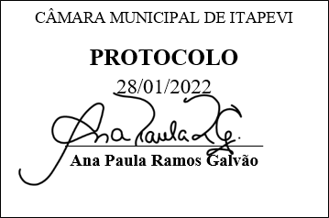
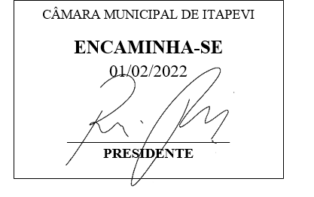
INDICAÇÃO Nº 408/2022
Súmula – Indico ao Poder Executivo na pessoa do Excelentíssimo Senhor Igor Soares Ebert, Prefeito Municipal, para que sejam realizados projetos no município que visem a regularização de áreas ainda não foram regularizadas nos bairros Monte Serrat I e II, nesta municipalidade.

INDICO à Mesa na forma regimental vigente, que seja oficiada ao Poder Executivo na pessoa do Excelentíssimo Senhor Igor Soares Ebert, Prefeito Municipal, para que sejam realizados projetos no município que visem a regularização de áreas ainda não foram regularizadas nos bairros Monte Serrat I e II, nesta municipalidade.

Justificativa
Senhor Presidente; -
Senhores Vereadores; -
Senhoras Vereadoras; -
Esta luta acerca da regularização de áreas do Monte Serrat é recorrente em nosso mandato, porque com sua realização, com a devidas providências regulatórias, será feita a implantação de água tratada encanada e demais serviços necessários em diversas ruas dos bairros citados. Para implantação de quaisquer serviços públicos deve acontecer a regularização das ruas, conforme previsto em nota técnica já enviada anteriormente para a Câmara Municipal. É um serviço essencial, que deve ser considerado, por levar em conta a grande necessidade local por serviços essenciais como água encanada.
Contando com o apoio dos nobres pares e atendimento da Secretaria ou unidade responsável, antecipo meus agradecimentos.
Sala das Sessões Bemvindo Moreira Nery, 27 de janeiro de 2022.

Vereador Rafael Alan de Moraes Romeiro
Professor Rafael
Presidente
PODEMOS

